TRỌNG TÂM ÔN TẬP KIỂM TRA HỌC KỲ II MÔN SINH HỌC 8

Câu 1: Trình bày cấu tạo của hệ bài tiết nước tiểu.
Hệ bài tiết nước tiểu bao gồm các cơ quan : thận , ống dẫn nước tiểu ,bóng đái , ống đái.
Cơ quan quan trọng nhất của hệ bài tiết nước tiểu là thận.
Cấu tạo của thận gồm phần vỏ và phần tuỷ với các đơn vị chức năng của thận cùng các ống góp, bể thận.
Mỗi đơn vị chức năng của thận gồm cầu thận ,nang cầu thận , ống thận.

Câu 2: Chú thích cấu tạo hệ thần kinh.
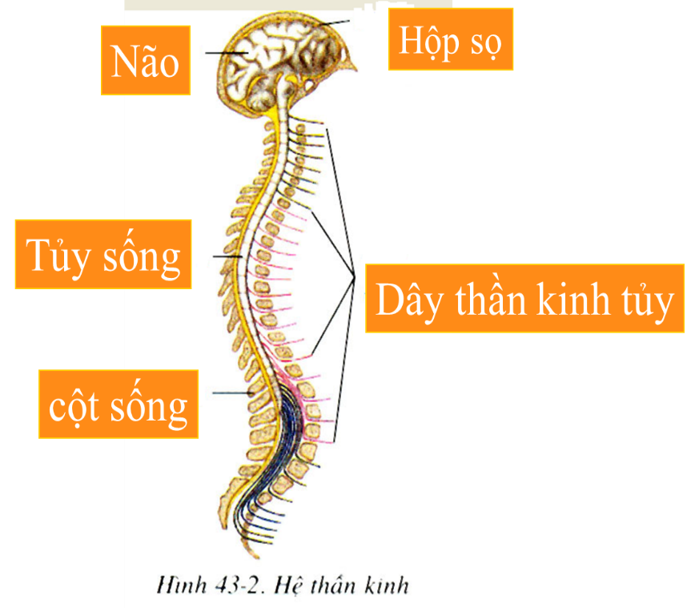
Câu 3: Kể các thói sống khoa học để bảo vệ hệ bài tiết nước tiểu.
Thường xuyên giữ vệ sinh cho toàn cơ thể cũng như cho hệ bài tiết nước tiểu.
Khẩu phần ăn uống hợp lí:
- Không ăn quá nhiều prôtêin, quá mặn, quá chua, quá nhiều chất tạo sỏi.
- Không ăn thức ăn ôi thiu và nhiễm chất độc hại.
- Uống đủ nước.
Khi muốn đi tiểu thì nên đi ngay. Không nên nhịn lâu.

Câu 4: Nêu các biện pháp giữ gìn vệ sinh da.
Phải thường xuyên tắm rửa, thay quần áo và giữ gìn da sạch để tránh bệnh ngoài da.
Phải rèn luyện cơ thể nâng cao sức chịu đựng của cơ thể và của da.
Tránh làm da bị xây xát hoặc bị bỏng.
Giữ gìn vệ sinh nơi ở và nơi công cộng.

Câu 5: Trình bày các bộ phận của hệ thần kinh xét về cấu tạo và chức năng. Phân biệt được chức năng của hệ thần kinh vận động và hệ thần kinh sinh dưỡng.
Cấu tạo:
Hệ thần kinh gồm bộ phận trung ương và bộ phận ngoại biên.
Bộ phận trung ương có não và tuỷ sống được bảo vệ trong các khoang xương và màng não tuỷ: hộp sọ chứa não ; tuỷ sống nằm trong ống xương sống.
Nằm ngoài cùng trung ương thần kinh là bộ phận ngoại biên, có các dây thần kinh do các bó sợi cảm giác và bó sợi vận động tạo nên. Thuộc bộ phận ngoại biên còn có các hạch thần kinh.
Chức năng:
Dựa vào chức năng, hệ thần kinh được phân biệt thành:
Hệ thần kinh vận động (cơ xương) liên quan đến hoạt động của các cơ vân là hoạt động có ý thức.
Hệ thần kinh sinh dưỡng điều hoà hoạt động của các cơ quan sinh dưỡng và cơ quan sinh sản. Đó là những hoạt động không có ý thức.

Câu 6: Nêu vị trí và chức năng của chất xám và chất trắng.
Tủy sống bao gồm chất xám ở giữa và bao quanh bởi chất trắng.
Chất xám là căn cứ (trung khu) của các phản xạ không điều kiện và chất trắng là các đường dẫn truyền nối các căn cứ trong tủy sống với nhau và với não bộ.

Câu 7: Trình bày các bộ phận của 1 cơ quan phân tích nói chung.
Chúng ta nhận biết được những tác động của môi trường xung quanh cũng như mọi đổi thay của môi trường bên trong cơ thể là nhờ các cơ quan phân tích.
Cơ quan phân tích bao gồm các bộ phận sau:
Dây thần kinh
Cơ quan thụ cảm
Bộ phận phân tích ở trung ương
( Dẫn truyền hướng tâm )
Sự tổn thương một trong ba bộ phận thuộc một cơ quan phân tích nào đó sẽ làm mất cảm giác với các kích thích tương ứng.

Câu 8: (1) Trình bày các khái niệm về phản xạ có điều kiện.
Phản xạ có điều kiện là những phản xạ được hình thành trong đời sống qua quá trình học tập và rèn luyện. Phản xạ có điều kiện dễ thay đổi, tạo điều kiện cho cơ thể thích nghi với điều kiện sống mới. Phản xạ có điều kiện dễ mất nếu không được thường xuyên cũng cố.

(2) Nêu ý nghĩa của sự hình thành và ức chế phản xạ có điều kiện đối với đời sống các động và con người.
Đảm bảo sự thích nghi với môi trường và điều kiện sống thay đổi đối với động vật. Đảm bảo sự hình thành các thói quen, tập quán trong sinh hoạt cộng đồng đối với con người.

Câu 9: Nêu các biện pháp vệ sinh tai.
Thường phải lau rủa bằng tăm bông, không dùng que nhọn hoặc vật sắc để ngoáy tai hay lấy ráy, có thể làm tổn thương hoặc thủng màng nhĩ.
Trẻ em cần được giữ vệ sinh để tránh viêm họng. Viêm họng có thể qua vòi nhĩ dẫn tới viêm khoang tai giữa.
Tránh nơi có tiếng ồn hoặc tiếng động mạnh tác động thường xuyên ảnh hưởng tới thần kinh, làm giảm tính đàn hồi của màng nhĩ – nghe không rõ. Nếu tiếng quá mạnh, tác động bất thường có thể làm rách màng nhĩ và tổn thương các tế bào thụ cảm thính giác dẫn tới điếc.

Câu 10: Chú thích sơ đồ cấu tạo màng lưới.
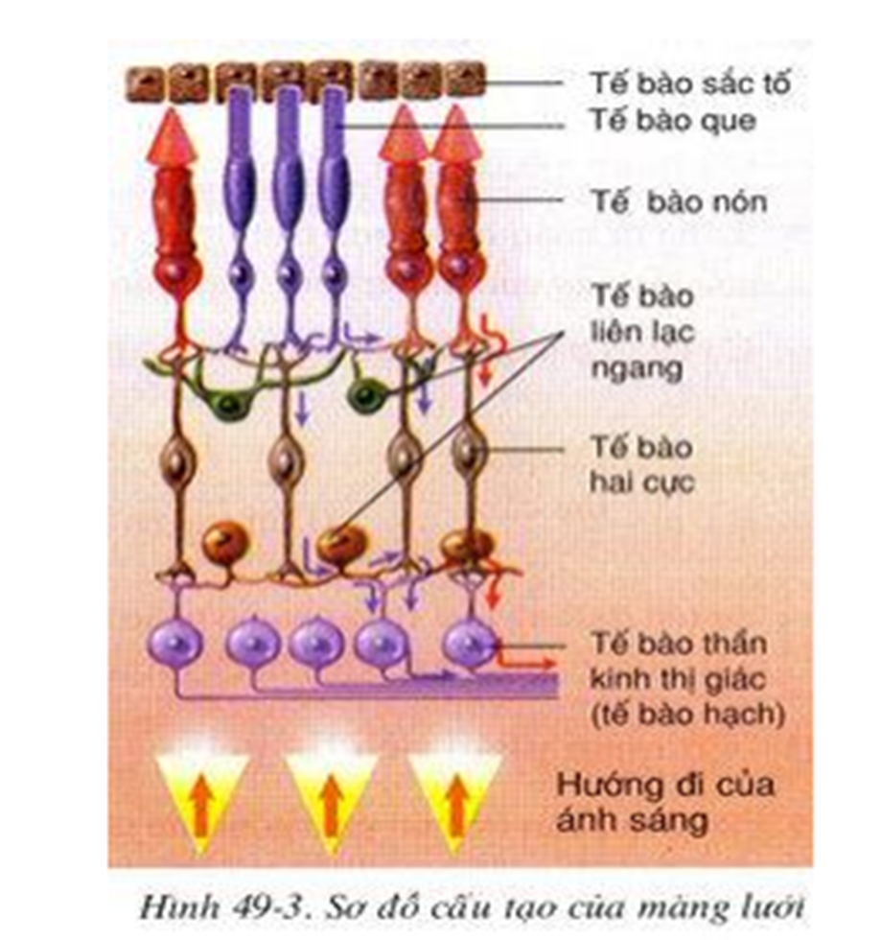

Chúc các em thi tốt!

